神经内镜及手术器械采购项目需求清单

（一）内镜及脑出血器械包

- 鼻窦镜及诊疗器械
  - 0°内窥镜：直径≤4mm,工作端长≤175mm，T镀膜，高清镜体

- 鼻窦镜及诊疗器械
  - 30°内窥镜：直径≤4mm,工作端长≤175mm，T镀膜，高清镜体

- 消毒盒
  - 260mm-270mmX80-90mmX45-55mm
  - 由不锈钢材料制成
  - 带盖，配套镜体消毒用

- 鼻组织钳
  - 鼻组织钳外表应无锋棱、毛刺、裂纹、鳃角的锐边应倒钝
  - 鼻组织钳唇头齿应清晰，不得有缺齿、烂齿和毛刺；当两锁止牙外端相距 0.5mm-2.0mm 时，唇头齿应吻合，不应有叉齿、顶齿现象。
  - 鼻组织钳各个连接部位应牢固、可靠，无松动迹象。
  - 鼻组织钳钳夹灵活，无卡塞现象。
  - 环把，直头，碗口状头端，头端直径4±0.5mm，工作长度160-180mm，由不锈钢材料制成

- 鼻组织钳
  - 鼻组织钳外表应无锋棱、毛刺、裂纹、鳃角的锐边应倒钝
  - 鼻组织钳唇头齿应清晰，不得有缺齿、烂齿和毛刺；当两锁止牙外端相距 0.5mm-2.0mm 时，唇头齿应吻合，不应有叉齿、顶齿现象。
  - 鼻组织钳各个连接部位应牢固、可靠，无松动迹象。
  - 鼻组织钳钳夹灵活，无卡塞现象。
  - 抓钳，环把，上弯，碗口状头端，头端直径4±0.5mm，工作长度160-180mm，由不锈钢材料制成

- 冲洗吸引管
  - 冲洗吸引管表面不应有裂纹、锋棱、毛刺等缺陷；
  - 冲洗吸引管各个连接部位应牢固、可靠，连接部位应无松动迹象。
  - 冲吸控制按钮灵活，无卡塞现象。
  - 下弯直头式，直径3±0.5mm，工作端长度150-180mm，总长230-260mm。带Fukushima水滴口，吸力大小可调控，由金属材料制成

- 剥离器
  - 剥离器的表面不应有裂纹、锋棱、毛刺等缺陷。
  - 剥离器各个连接部位应牢固、可靠，无松动迹象。
  - 剥离器应经热处理，其硬度应介于40HRC-48HRC。
  - 剥离器杆部和头部外表应有光亮，其表面粗糙度Ra的数值应不大于0.3μm。
  - 刮圈，无刃，直径3±0.5mm，直角弯，总长≥250mm，由不锈钢材料制成

（二）垂体瘤等颅底器械包

- 剥离器
  - 剥离器的表面不应有裂纹、锋棱、毛刺等缺陷。
  - 剥离器各个连接部位应牢固、可靠，无松动迹象。
  - 剥离器应经热处理，其硬度应介于40HRC-48HRC。
  - 剥离器杆部和头部外表应有光亮，其表面粗糙度Ra的数值应不大于0.3μm。
  - 刮圈，无刃，直径5±0.5mm，侧角弯环形，总长≥250mm，由不锈钢材料制成

- 剥离器
  - 剥离器的表面不应有裂纹、锋棱、毛刺等缺陷。
  - 剥离器各个连接部位应牢固、可靠，无松动迹象。
  - 剥离器应经热处理，其硬度应介于40HRC-48HRC。
  - 剥离器杆部和头部外表应有光亮，其表面粗糙度Ra的数值应不大于0.3μm。
  - 刮圈，无刃，直径5±0.5mm，直角弯，总长≥250mm，由不锈钢材料制成

- 剥离器
  - 剥离器的表面不应有裂纹、锋棱、毛刺等缺陷。
  - 剥离器各个连接部位应牢固、可靠，无松动迹象。
  - 剥离器应经热处理，其硬度应介于40HRC-48HRC。
  - 剥离器杆部和头部外表应有光亮，其表面粗糙度Ra的数值应不大于0.3μm。
  - 刮圈，无刃，直径3±0.5mm，侧弯环形，总长≥250mm，由不锈钢材料制成

- 剥离器
  - 剥离器的表面不应有裂纹、锋棱、毛刺等缺陷。
  - 剥离器各个连接部位应牢固、可靠，无松动迹象。
  - 剥离器应经热处理，其硬度应介于40HRC-48HRC。
  - 剥离器杆部和头部外表应有光亮，其表面粗糙度Ra的数值应不大于0.3μm。
  - 刮圈，无刃，直径3±0.5mm，角弯，总长≥250mm，由不锈钢材料制成

- 剥离器
  - 剥离器的表面不应有裂纹、锋棱、毛刺等缺陷。
  - 剥离器各个连接部位应牢固、可靠，无松动迹象。
  - 剥离器应经热处理，其硬度应介于40HRC-48HRC。
  - 剥离器杆部和头部外表应有光亮，其表面粗糙度Ra的数值应不大于0.3μm。
  - 叶片状头端，头端宽2±0.5，头端长2.5±0.5mm，总长≥250mm，由不锈钢材料制成

- 剥离器
  - 剥离器的表面不应有裂纹、锋棱、毛刺等缺陷。
  - 剥离器各个连接部位应牢固、可靠，无松动迹象。
  - 剥离器应经热处理，其硬度应介于40HRC-48HRC。
  - 剥离器杆部和头部外表应有光亮，其表面粗糙度Ra的数值应不大于0.3μm。
  - 90°直角钩，水滴头，头端直径0.6±0.5mm，头端长度3±1mm，总长≥240mm，由不锈钢材料制成

- 鼻组织钳
  - 鼻组织钳外表应无锋棱、毛刺、裂纹、鳃角的锐边应倒钝
  - 鼻组织钳唇头齿应清晰，不得有缺齿、烂齿和毛刺；当两锁止牙外端相距 0.5mm-2.0mm 时，唇头齿应吻合，不应有叉齿、顶齿现象。
  - 鼻组织钳各个连接部位应牢固、可靠，无松动迹象。
  - 鼻组织钳钳夹灵活，无卡塞现象。
  - 抓钳，环把，直头，碗口状头端，头端直径4±0.5mm，工作长度160-180mm，由不锈钢材料制成

- 鼻组织钳
  - 鼻组织钳外表应无锋棱、毛刺、裂纹、鳃角的锐边应倒钝
  - 鼻组织钳唇头齿应清晰，不得有缺齿、烂齿和毛刺；当两锁止牙外端相距 0.5mm-2.0mm 时，唇头齿应吻合，不应有叉齿、顶齿现象。
  - 鼻组织钳各个连接部位应牢固、可靠，无松动迹象。
  - 鼻组织钳钳夹灵活，无卡塞现象。
  - 抓钳，环把，上弯，碗口状头端，头端直径4±0.5mm，工作长度160-180mm，由不锈钢材料制成

- 鼻组织钳
  - 鼻组织钳外表应无锋棱、毛刺、裂纹、鳃角的锐边应倒钝
  - 鼻组织钳唇头齿应清晰，不得有缺齿、烂齿和毛刺；当两锁止牙外端相距 0.5mm-2.0mm 时，唇头齿应吻合，不应有叉齿、顶齿现象。
  - 鼻组织钳各个连接部位应牢固、可靠，无松动迹象。
  - 鼻组织钳钳夹灵活，无卡塞现象。
  - 抓钳，环把，左弯，碗口状头端，头端直径2.5±0.5mm，工作长度160-180mm，由不锈钢材料制成

- 鼻组织钳
  - 鼻组织钳外表应无锋棱、毛刺、裂纹、鳃角的锐边应倒钝
  - 鼻组织钳唇头齿应清晰，不得有缺齿、烂齿和毛刺；当两锁止牙外端相距 0.5mm-2.0mm 时，唇头齿应吻合，不应有叉齿、顶齿现象。
  - 鼻组织钳各个连接部位应牢固、可靠，无松动迹象。
  - 鼻组织钳钳夹灵活，无卡塞现象。
  - 抓钳，环把，直头，碗口状头端，头端直径2.5±0.5mm，工作长度160-180mm，由不锈钢材料制成

- 鼻组织钳
  - 鼻组织钳外表应无锋棱、毛刺、裂纹、鳃角的锐边应倒钝
  - 鼻组织钳唇头齿应清晰，不得有缺齿、烂齿和毛刺；当两锁止牙外端相距 0.5mm-2.0mm 时，唇头齿应吻合，不应有叉齿、顶齿现象。
  - 鼻组织钳各个连接部位应牢固、可靠，无松动迹象。
  - 鼻组织钳钳夹灵活，无卡塞现象。
  - 抓钳，环把，直尖圆头，头端宽2.5±0.5mm，工作长度160-180mm，由不锈钢材料制成

- 鼻组织钳
  - 鼻组织钳外表应无锋棱、毛刺、裂纹、鳃角的锐边应倒钝
  - 鼻组织钳唇头齿应清晰，不得有缺齿、烂齿和毛刺；当两锁止牙外端相距 0.5mm-2.0mm 时，唇头齿应吻合，不应有叉齿、顶齿现象。
  - 鼻组织钳各个连接部位应牢固、可靠，无松动迹象。
  - 鼻组织钳钳夹灵活，无卡塞现象。
  - 抓钳，环把，上弯尖圆头，头端宽2.5±0.5mm，工作长度160-180mm，由不锈钢材料制成

- 鼻组织钳
  - 鼻组织钳外表应无锋棱、毛刺、裂纹、鳃角的锐边应倒钝
  - 鼻组织钳唇头齿应清晰，不得有缺齿、烂齿和毛刺；当两锁止牙外端相距 0.5mm-2.0mm 时，唇头齿应吻合，不应有叉齿、顶齿现象。
  - 鼻组织钳各个连接部位应牢固、可靠，无松动迹象。
  - 鼻组织钳钳夹灵活，无卡塞现象。
  - 咬切钳，环把，直头，刃宽1±0.5mm，工作长度160-180mm，由不锈钢材料制成

- 持针钳
  - 持针钳应表面清洁，不应有锋棱、毛刺、裂纹、砂眼
  - 持针钳唇头齿、锁止牙应清晰、完整，无锋棱。当尾部相碰或锁止牙锁合时唇头齿前端五分之三齿面应接触
  - 持针钳外表应有光亮，其表面粗糙度Ra的数值应不大于0.2μm
  - 持针钳应有良好的弹性和牢固性
  - 持针钳应有良好的夹持功能
  - 持针钳开闭时，鳃部应轻松灵活，不应有卡塞现象
  - 环把，左弯，工作长度160-180mm，由不锈钢材料制成

- 显微剪
  - 显微剪表面应无锋棱、毛刺、裂纹、砂眼，闭合后二片头端应彼此遮盖且无过头现象
  - 显微剪外表应有光亮，其表面粗糙度Ra的数值应不大于：外表面0.4μm，内刃面0.8μm，鳃部内表面1.6μm
  - 显微剪螺钉应牢固地固定在左片上，当闭合或打开时螺钉不应跟动
  - 显微剪剪切应顺利，不应有明显变形、裂纹现象；试验材料切边应整齐，不应有撕裂现象
  - 显微剪开闭应灵活，刃口接触点在不小于距头端三分之二的长度处
  - 精细型，环把枪状，45°上弯，刃端带细齿，工作长度160-180mm，由不锈钢材料制成

- 显微剪
  - 显微剪表面应无锋棱、毛刺、裂纹、砂眼，闭合后二片头端应彼此遮盖且无过头现象
  - 显微剪外表应有光亮，其表面粗糙度Ra的数值应不大于：外表面0.4μm，内刃面0.8μm，鳃部内表面1.6μm
  - 显微剪螺钉应牢固地固定在左片上，当闭合或打开时螺钉不应跟动
  - 显微剪剪切应顺利，不应有明显变形、裂纹现象；试验材料切边应整齐，不应有撕裂现象
  - 显微剪开闭应灵活，刃口接触点在不小于距头端三分之二的长度处
  - 精细型，环把枪状，45°上弯，带球头保护，工作长度160-180mm，由不锈钢材料制成

- 显微剪
  - 显微剪表面应无锋棱、毛刺、裂纹、砂眼，闭合后二片头端应彼此遮盖且无过头现象
  - 显微剪外表应有光亮，其表面粗糙度Ra的数值应不大于：外表面0.4μm，内刃面0.8μm，鳃部内表面1.6μm
  - 显微剪螺钉应牢固地固定在左片上，当闭合或打开时螺钉不应跟动
  - 显微剪剪切应顺利，不应有明显变形、裂纹现象；试验材料切边应整齐，不应有撕裂现象
  - 显微剪开闭应灵活，刃口接触点在不小于距头端三分之二的长度处
  - 精细型，环把枪状，90°直角度弯，带球头保护，工作长度160-180mm，由不锈钢材料制成

- 显微剪
  - 显微剪表面应无锋棱、毛刺、裂纹、砂眼，闭合后二片头端应彼此遮盖且无过头现象
  - 显微剪外表应有光亮，其表面粗糙度Ra的数值应不大于：外表面0.4μm，内刃面0.8μm，鳃部内表面1.6μm
  - 显微剪螺钉应牢固地固定在左片上，当闭合或打开时螺钉不应跟动
  - 显微剪剪切应顺利，不应有明显变形、裂纹现象；试验材料切边应整齐，不应有撕裂现象
  - 显微剪开闭应灵活，刃口接触点在不小于距头端三分之二的长度处
  - 可360°旋转。直刃，刺刀状，工作端长120-140mm，带标准鲁尔冲洗口。防滑笔式握柄，由不锈钢材料制成

- 显微剪
  - 显微剪表面应无锋棱、毛刺、裂纹、砂眼，闭合后二片头端应彼此遮盖且无过头现象
  - 显微剪外表应有光亮，其表面粗糙度Ra的数值应不大于：外表面0.4μm，内刃面0.8μm，鳃部内表面1.6μm
  - 显微剪螺钉应牢固地固定在左片上，当闭合或打开时螺钉不应跟动
  - 显微剪剪切应顺利，不应有明显变形、裂纹现象；试验材料切边应整齐，不应有撕裂现象
  - 显微剪开闭应灵活，刃口接触点在不小于距头端三分之二的长度处
  - 可360°旋转。上弯刃45°，刺刀状，工作端长120-140mm，带标准鲁尔冲洗口。防滑笔式握柄，由不锈钢材料制成

- 冲洗吸引管
  - 冲洗吸引管表面不应有裂纹、锋棱、毛刺等缺陷；
  - 冲洗吸引管各个连接部位应牢固、可靠，连接部位应无松动迹象。
  - 冲吸控制按钮灵活，无卡塞现象
  - 下弯直头式，直径2±0.5mm，工作端长度150-180mm，总长230-260mm。带Fukushima水滴口，吸力大小可调控，由金属材料制成

- 消毒盒
  - 长≥500mm，宽≥250mm，高≥50mm，带盖
  - 由不锈钢材料制成

（三）鼻腔手术器械包

- 鼻组织钳
  - 鼻组织钳外表应无锋棱、毛刺、裂纹、鳃角的锐边应倒钝
  - 鼻组织钳唇头齿应清晰，不得有缺齿、烂齿和毛刺；当两锁止牙外端相距 0.5mm-2.0mm 时，唇头齿应吻合，不应有叉齿、顶齿现象。
  - 鼻组织钳各个连接部位应牢固、可靠，无松动迹象。
  - 鼻组织钳钳夹灵活，无卡塞现象。
  - 反切钳，环把，头端宽度2.5±0.5mm，可360°旋转，由不锈钢材料制成

- 椎板咬骨钳
  - 椎板咬骨钳外表应平整、光滑，无锋棱、毛刺、裂纹
  - 椎板咬骨钳闭合后，钳头应相互吻合，无错口现象
  - 鳃轴螺钉应牢固地固定在钳子的一片上，当椎板咬骨钳开闭时，螺钉不得跟动
  - 椎板咬骨钳开闭时，鳃部与关节应轻松，不得有摆动和卡住现象
  - 工作长度200-230mm，110-130度向上成角型，咬口宽度2±0.5mm，由不锈钢材料制成，纳米级类金刚砂黑色镀层

- 剥离器
  - 剥离器的表面不应有裂纹、锋棱、毛刺等缺陷。
  - 剥离器各个连接部位应牢固、可靠，无松动迹象。
  - 剥离器应经热处理，其硬度应介于40HRC-48HRC。
  - 剥离器杆部和头部外表应有光亮，其表面粗糙度Ra的数值应不大于0.3μm。
  - 镰刀状头端，直型，总长≥200mm，由不锈钢材料制成

- 剥离器
  - 剥离器的表面不应有裂纹、锋棱、毛刺等缺陷。
  - 剥离器各个连接部位应牢固、可靠，无松动迹象。
  - 剥离器应经热处理，其硬度应介于40HRC-48HRC。
  - 剥离器杆部和头部外表应有光亮，其表面粗糙度Ra的数值应不大于0.3μm。
  - 双头，总长230-245mm。一头为鼻甲剥离器，一头为叶片剥离器，钝头，头宽2.5±0.5mm/4±0.5mm。工作端长60-80mm，由不锈钢材料制成

- 鼻组织钳
  - 鼻组织钳外表应无锋棱、毛刺、裂纹、鳃角的锐边应倒钝
  - 鼻组织钳唇头齿应清晰，不得有缺齿、烂齿和毛刺；当两锁止牙外端相距 0.5mm-2.0mm 时，唇头齿应吻合，不应有叉齿、顶齿现象。
  - 鼻组织钳各个连接部位应牢固、可靠，无松动迹象。
  - 鼻组织钳钳夹灵活，无卡塞现象。
  - 鼻黏膜钳，环把，直头，工作长度≥150mm，刃口宽2.5±0.5mm，由不锈钢材料制成

- 鼻组织钳
  - 鼻组织钳外表应无锋棱、毛刺、裂纹、鳃角的锐边应倒钝
  - 鼻组织钳唇头齿应清晰，不得有缺齿、烂齿和毛刺；当两锁止牙外端相距 0.5mm-2.0mm 时，唇头齿应吻合，不应有叉齿、顶齿现象。
  - 鼻组织钳各个连接部位应牢固、可靠，无松动迹象。
  - 鼻组织钳钳夹灵活，无卡塞现象。
  - 鼻黏膜钳，环把，45°上弯头，工作长度≥150mm，刃口宽2.5±0.5mm，由不锈钢材料制成

- 鼻组织钳
  - 鼻组织钳外表应无锋棱、毛刺、裂纹、鳃角的锐边应倒钝
  - 鼻组织钳唇头齿应清晰，不得有缺齿、烂齿和毛刺；当两锁止牙外端相距 0.5mm-2.0mm 时，唇头齿应吻合，不应有叉齿、顶齿现象。
  - 鼻组织钳各个连接部位应牢固、可靠，无松动迹象。
  - 鼻组织钳钳夹灵活，无卡塞现象。
  - 筛窦咬骨钳，环把，45°上弯尖圆头，工作长度≥150mm，刃口宽3±0.5mm，由不锈钢材料制成

- 鼻组织钳
  - 鼻组织钳外表应无锋棱、毛刺、裂纹、鳃角的锐边应倒钝
  - 鼻组织钳唇头齿应清晰，不得有缺齿、烂齿和毛刺；当两锁止牙外端相距 0.5mm-2.0mm 时，唇头齿应吻合，不应有叉齿、顶齿现象。
  - 鼻组织钳各个连接部位应牢固、可靠，无松动迹象。
  - 鼻组织钳钳夹灵活，无卡塞现象。
  - 筛窦咬骨钳，环把，直长圆头，工作长度≥150mm，刃口宽3±0.5mm，由不锈钢材料制成

- 显微剪
  - 显微剪表面应无锋棱、毛刺、裂纹、砂眼，闭合后二片头端应彼此遮盖且无过头现象
  - 显微剪外表应有光亮，其表面粗糙度Ra的数值应不大于：外表面0.4μm，内刃面0.8μm，鳃部内表面1.6μm
  - 显微剪螺钉应牢固地固定在左片上，当闭合或打开时螺钉不应跟动
  - 显微剪剪切应顺利，不应有明显变形、裂纹现象；试验材料切边应整齐，不应有撕裂现象
  - 显微剪开闭应灵活，刃口接触点在不小于距头端三分之二的长度处
  - 鼻甲剪，环把，直头，工作长度≥115mm，由不锈钢材料制成

- 显微剪
  - 显微剪表面应无锋棱、毛刺、裂纹、砂眼，闭合后二片头端应彼此遮盖且无过头现象
  - 显微剪外表应有光亮，其表面粗糙度Ra的数值应不大于：外表面0.4μm，内刃面0.8μm，鳃部内表面1.6μm
  - 显微剪螺钉应牢固地固定在左片上，当闭合或打开时螺钉不应跟动
  - 显微剪剪切应顺利，不应有明显变形、裂纹现象；试验材料切边应整齐，不应有撕裂现象
  - 显微剪开闭应灵活，刃口接触点在不小于距头端三分之二的长度处
  - 鼻甲剪，环把，左弯头，工作长度≥115mm，由不锈钢材料制成

- 显微剪
  - 显微剪表面应无锋棱、毛刺、裂纹、砂眼，闭合后二片头端应彼此遮盖且无过头现象
  - 显微剪外表应有光亮，其表面粗糙度Ra的数值应不大于：外表面0.4μm，内刃面0.8μm，鳃部内表面1.6μm
  - 显微剪螺钉应牢固地固定在左片上，当闭合或打开时螺钉不应跟动
  - 显微剪剪切应顺利，不应有明显变形、裂纹现象；试验材料切边应整齐，不应有撕裂现象
  - 显微剪开闭应灵活，刃口接触点在不小于距头端三分之二的长度处
  - 鼻甲剪，环把，右弯头，工作长度≥115mm，由不锈钢材料制成

- 消毒盒
  - 长≥400mm，宽≥250mm，高≥50mm，带盖
  - 由不锈钢材料制成

- 椎板咬骨钳：握把式，头端90度，宽2.0±0.5mm，可360度旋转，工作端≥165mm，由不锈钢材料制成

- 柔性吸引管：末端上弯呈球形，外径3.0±0.5mm，工作端≥130mm，由不锈钢材料制成

- 柔性吸引管：末端下弯呈球形，外径3.0±0.5mm，工作端≥130mm，由不锈钢材料制成

（四）剥离子套装

- 剥离器
  - 剥离器的表面不应有裂纹、锋棱、毛刺等缺陷。
  - 剥离器各个连接部位应牢固、可靠，无松动迹象。
  - 剥离器应经热处理，其硬度应介于40HRC-48HRC。
  - 剥离器杆部和头部外表应有光亮，其表面粗糙度Ra的数值应不大于0.3μm。
  - 圆盘状头端，45°角弯 ，直径1±0.5mm，无刃。直型，总长度≥180mm，工作长度80mm-160mm可调，可视。需配套专用手柄，由不锈钢材料制成

- 剥离器
  - 剥离器的表面不应有裂纹、锋棱、毛刺等缺陷。
  - 剥离器各个连接部位应牢固、可靠，无松动迹象。
  - 剥离器应经热处理，其硬度应介于40HRC-48HRC。
  - 剥离器杆部和头部外表应有光亮，其表面粗糙度Ra的数值应不大于0.3μm。
  - 圆盘状头端，45°角弯 ，直径2±0.5mm，无刃。直型，总长度≥180mm，工作长度80mm-160mm可调，可视。需配套专用手柄，由不锈钢材料制成

- 剥离器
  - 剥离器的表面不应有裂纹、锋棱、毛刺等缺陷。
  - 剥离器各个连接部位应牢固、可靠，无松动迹象。
  - 剥离器应经热处理，其硬度应介于40HRC-48HRC。
  - 剥离器杆部和头部外表应有光亮，其表面粗糙度Ra的数值应不大于0.3μm。
  - 圆盘状头端，45°角弯，直径3±0.5mm，无刃。直型，总长度≥180mm，工作长度80mm-160mm可调，可视。需配套专用手柄，由不锈钢材料制成

- 剥离器
  - 剥离器的表面不应有裂纹、锋棱、毛刺等缺陷。
  - 剥离器各个连接部位应牢固、可靠，无松动迹象。
  - 剥离器应经热处理，其硬度应介于40HRC-48HRC。
  - 剥离器杆部和头部外表应有光亮，其表面粗糙度Ra的数值应不大于0.3μm。
  - 圆盘状头端，直头，直径2±0.5mm，无刃。直型，总长度≥180mm，工作长度80mm-160mm可调，可视。需配套专用手柄，由不锈钢材料制成

- 剥离器
  - 剥离器的表面不应有裂纹、锋棱、毛刺等缺陷。
  - 剥离器各个连接部位应牢固、可靠，无松动迹象。
  - 剥离器应经热处理，其硬度应介于40HRC-48HRC。
  - 剥离器杆部和头部外表应有光亮，其表面粗糙度Ra的数值应不大于0.3μm。
  - 圆盘状头端，直头，直径3±0.5mm，无刃。直型，总长度≥180mm，工作长度80mm-160mm可调，可视。需配套专用手柄，由不锈钢材料制成

- 剥离器
  - 剥离器的表面不应有裂纹、锋棱、毛刺等缺陷。
  - 剥离器各个连接部位应牢固、可靠，无松动迹象。
  - 剥离器应经热处理，其硬度应介于40HRC-48HRC。
  - 剥离器杆部和头部外表应有光亮，其表面粗糙度Ra的数值应不大于0.3μm。
  - 圆盘状头端，-45°反向角弯，直径3±0.5mm，无刃。直型，总长度≥180mm，工作长度80mm-160mm可调，可视。需配套专用手柄，由不锈钢材料制成

- 剥离器
  - 剥离器的表面不应有裂纹、锋棱、毛刺等缺陷。
  - 剥离器各个连接部位应牢固、可靠，无松动迹象。
  - 剥离器应经热处理，其硬度应介于40HRC-48HRC。
  - 剥离器杆部和头部外表应有光亮，其表面粗糙度Ra的数值应不大于0.3μm。
  - 铲形头端，直头，无刃。直型，总长度≥180mm，工作长度80mm-160mm可调，可视。需配套专用手柄，由不锈钢材料制成

- 剥离器
  - 剥离器的表面不应有裂纹、锋棱、毛刺等缺陷。
  - 剥离器各个连接部位应牢固、可靠，无松动迹象。
  - 剥离器应经热处理，其硬度应介于40HRC-48HRC。
  - 剥离器杆部和头部外表应有光亮，其表面粗糙度Ra的数值应不大于0.3μm。
  - 铲形头端，60°角弯，无刃。直型，总长度≥180mm，工作长度80mm-160mm可调，可视。需配套专用手柄，由不锈钢材料制成

- 剥离器
  - 剥离器的表面不应有裂纹、锋棱、毛刺等缺陷。
  - 剥离器各个连接部位应牢固、可靠，无松动迹象。
  - 剥离器应经热处理，其硬度应介于40HRC-48HRC。
  - 剥离器杆部和头部外表应有光亮，其表面粗糙度Ra的数值应不大于0.3μm。
  - 羽毛刀，90°直角弯，刃长3±0.5mm，刃口锋利，头端带保护，直型，总长度≥180mm，工作长度80mm-160mm可调，可视。需配套专用手柄，由不锈钢材料制成

- 剥离器
  - 剥离器的表面不应有裂纹、锋棱、毛刺等缺陷。
  - 剥离器各个连接部位应牢固、可靠，无松动迹象。
  - 剥离器应经热处理，其硬度应介于40HRC-48HRC。
  - 剥离器杆部和头部外表应有光亮，其表面粗糙度Ra的数值应不大于0.3μm。
  - 羽毛刀，90°直角弯，刃长2±0.5mm，刃口锋利，头端带保护，直型，总长度≥180mm，工作长度80mm-160mm可调，可视。需配套专用手柄，由不锈钢材料制成

- 剥离器
  - 剥离器的表面不应有裂纹、锋棱、毛刺等缺陷。
  - 剥离器各个连接部位应牢固、可靠，无松动迹象。
  - 剥离器应经热处理，其硬度应介于40HRC-48HRC。
  - 剥离器杆部和头部外表应有光亮，其表面粗糙度Ra的数值应不大于0.3μm。
  - 羽毛刀，50-60°角弯，刃长2±0.5mm，刃口锋利，头端带保护，直型，总长度≥180mm，工作长度80mm-160mm可调，可视。需配套专用手柄,由不锈钢材料制成

- 剥离器
  - 剥离器的表面不应有裂纹、锋棱、毛刺等缺陷。
  - 剥离器各个连接部位应牢固、可靠，无松动迹象。
  - 剥离器应经热处理，其硬度应介于40HRC-48HRC。
  - 剥离器杆部和头部外表应有光亮，其表面粗糙度Ra的数值应不大于0.3μm。
  - 显微刮圈，90°直角弯，直径3±0.5mm，直型，总长度≥180mm，工作长度80mm-160mm可调，可视。需配套专用手柄,由不锈钢材料制成

- 剥离器
  - 剥离器的表面不应有裂纹、锋棱、毛刺等缺陷。
  - 剥离器各个连接部位应牢固、可靠，无松动迹象。
  - 剥离器应经热处理，其硬度应介于40HRC-48HRC。
  - 剥离器杆部和头部外表应有光亮，其表面粗糙度Ra的数值应不大于0.3μm。
  - 手柄，长≥100mm，直型，可重复高温高压消毒,由不锈钢材料制成

- 消毒盒
  - 长≥335，宽≥200，高≥20mm，带盖
  - 由不锈钢材料制成

（五）训练模块套件

- 显微血管训练器
  - 三目体式显微镜，≥7-45倍连续变倍，≥2400万CCD摄像头，兼容显示器和电脑，带LED可调式光源，加0.5的物镜（140-180mm工作物距）
  - 4层可调深度模拟颅脑训练空间，全晶透明可视化设计，亚克力材质，长宽高为150mm*150mm*150mm±50mm。顶部模拟骨窗，开口直径≤60mm，双万向手托，可调节的高度为180-270mm，手托长度为120mm±10mm。
  - 耐磨铝合金底座，350mmx300mm±10mm。

- 组织镊
  - 组织镊应对称，外表应光滑、不应有锋棱、毛刺、裂纹、麻点、砂眼。
  - 组织镊的唇头齿应清晰完整，不应有缺齿，烂齿的缺陷。
  - 组织镊的柄花应清晰完整，不应有缺花，烂花。
  - 组织镊的二片连接应牢固
  - 组织镊应有良好的弹性，其变形量应≤1.6mm
  - 直头，头端≤0.5mm，带平台，总长度≤160mm，圆柄带平切，滚花手柄，由钛合金材料制成

- 持针钳
  - 持针钳应表面清洁，不应有锋棱、毛刺、裂纹、砂眼。
  - 持针钳唇头齿、锁止牙应清晰、完整，无锋棱。当尾部相碰或锁止牙锁合时唇头齿前端五分之三齿面应接触。
  - 持针钳应有良好的弹性和牢固性。
  - 持针钳应有良好的夹持功能
  - 持针钳开闭时，鳃部应轻松灵活，不应有卡塞现象
  - 弯头，总长度≤160mm，圆柄，由钛合金材料制成

- 显微剪
  - 显微剪表面应无锋棱、毛刺、裂纹、砂眼，闭合后二片头端应彼此遮盖且无过头现象
  - 显微剪外表应有光亮，其表面粗糙度Ra的数值应不大于：外表面0.4μm，内刃面0.8μm，鳃部内表面1.6μm
  - 显微剪螺钉应牢固地固定在左片上，当闭合或打开时螺钉不应跟动
  - 显微剪剪切应顺利，不应有明显变形、裂纹现象；试验材料切边应整齐，不应有撕裂现象
  - 显微剪开闭应灵活，刃口接触点在不小于距头端三分之二的长度处
  - 直头，尖端钝化处理，总长度≤160mm，扁柄，由不锈钢材料制成

- 显微剪
  - 显微剪表面应无锋棱、毛刺、裂纹、砂眼，闭合后二片头端应彼此遮盖且无过头现象
  - 显微剪外表应有光亮，其表面粗糙度Ra的数值应不大于：外表面0.4μm，内刃面0.8μm，鳃部内表面1.6μm
  - 显微剪螺钉应牢固地固定在左片上，当闭合或打开时螺钉不应跟动
  - 显微剪剪切应顺利，不应有明显变形、裂纹现象；试验材料切边应整齐，不应有撕裂现象
  - 显微剪开闭应灵活，刃口接触点在不小于距头端三分之二的长度处
  - 弯头，尖端钝化处理，总长度≤160mm，扁柄，由不锈钢材料制成

- 显微模拟血管
  - 由高分子硅胶材质制成，脑血管质感
  - 每包≥5根，长度≥20mm，壁厚≤0.5mm
  - 直径1-2mm

- 血管吻合训练模拟底座
  - 由硅胶材质制成，脑实质质感
  - 长宽为80mm*70mm±5mm
  - 搭配训练用缝线及血管夹

- 五面吻合训练器
  - 由铝合金材质制成
  - 满足不同角度不同深度练习
  - 顶部正方形可操作面积≥15mm*15mm
  - 斜面可操作面积≥30mm*15mm*35mm

- 显微剪
  - 显微剪表面应无锋棱、毛刺、裂纹、砂眼，闭合后二片头端应彼此遮盖且无过头现象
  - 显微剪外表应有光亮，其表面粗糙度Ra的数值应不大于：外表面0.4μm，内刃面0.8μm，鳃部内表面1.6μm
  - 显微剪螺钉应牢固地固定在左片上，当闭合或打开时螺钉不应跟动
  - 显微剪剪切应顺利，不应有明显变形、裂纹现象；试验材料切边应整齐，不应有撕裂现象
  - 显微剪开闭应灵活，刃口接触点在不小于距头端三分之二的长度处
  - 直头，刺刀状，头端开口4±0.5mm，工作端长70-90mm，总长度 200-240mm。圆柄带平切，滚花手柄，由钛合金材料制成

- 显微剪
  - 显微剪表面应无锋棱、毛刺、裂纹、砂眼，闭合后二片头端应彼此遮盖且无过头现象
  - 显微剪外表应有光亮，其表面粗糙度Ra的数值应不大于：外表面0.4μm，内刃面0.8μm，鳃部内表面1.6μm
  - 显微剪螺钉应牢固地固定在左片上，当闭合或打开时螺钉不应跟动
  - 显微剪剪切应顺利，不应有明显变形、裂纹现象；试验材料切边应整齐，不应有撕裂现象
  - 显微剪开闭应灵活，刃口接触点在不小于距头端三分之二的长度处
  - 弯头，刺刀状，头端开口4±0.5mm，工作端长70-90mm，总长度 200-240mm。圆柄带平切，滚花手柄，由钛合金材料制成

- 持针钳
  - 持针钳应表面清洁，不应有锋棱、毛刺、裂纹、砂眼。
  - 持针钳唇头齿、锁止牙应清晰、完整，无锋棱。当尾部相碰或锁止牙锁合时唇头齿前端五分之三齿面应接触。
  - 持针钳应有良好的弹性和牢固性。
  - 持针钳应有良好的夹持功能
  - 持针钳开闭时，鳃部应轻松灵活，不应有卡塞现象
  - 弯头，刺刀状，工作端长70-90mm，总长度 200-240mm。 圆柄带平切，滚花手柄，由钛合金材料制成

- 组织镊
  - 组织镊应对称，外表应光滑、不应有锋棱、毛刺、裂纹、麻点、砂眼。
  - 组织镊的唇头齿应清晰完整，不应有缺齿，烂齿的缺陷。
  - 组织镊的柄花应清晰完整，不应有缺花，烂花。
  - 组织镊的二片连接应牢固
  - 组织镊应有良好的弹性，其变形量应≤1.6mm
  - 显微打结镊，直头，直型，工作端长 70-90mm，总长度 170-200mm。圆柄带平切，滚花手柄，由钛合金材料制成

- 组织镊
  - 组织镊应对称，外表应光滑、不应有锋棱、毛刺、裂纹、麻点、砂眼。
  - 组织镊的唇头齿应清晰完整，不应有缺齿，烂齿的缺陷。
  - 组织镊的柄花应清晰完整，不应有缺花，烂花。
  - 组织镊的二片连接应牢固
  - 组织镊应有良好的弹性，其变形量应≤1.6mm
  - 显微打结镊，弯头，直型，工作端长 70-90mm，总长度 170-200mm。圆柄带平切，滚花手柄，由钛合金材料制成

- 物镜
  - 外表应光滑、不应有锋棱、毛刺、裂纹、麻点、砂眼
  - 工作物距200-280mm

- 显示器
  - ≥24寸。
  - 分辨率≥1920*1080。

- 器械盒：/
- 神经内镜训练套装
  - 摄像系统≥1080P，实时无延迟，不低于IP8X机身防水。
  - HDMI/USB双模式输出。
  - 搭配转接头，可接显示器、电视机、电脑、安卓手机、平板电脑等
  - 不少于三种功能键：图像冻结键、白平衡锁定键、模式切换键。兼容所有硬管镜
  - LED光源，USB供电，亮度可调
  - 0°训练内镜，标清，工作长度140-175mm
  - 4层可调深度模拟颅脑训练空间，全晶透明可视化设计，亚克力材质，长宽高为150mm*150mm*150mm±50mm。顶部模拟骨窗，开口直径≤60mm，双万向手托，可调节的高度为180-270mm，手托长度为120mm±10mm。
  - 耐磨铝合金底座，350mmx300mm±10mm
  - 搭配高仿真鼻模，模拟经鼻入路手术，高分子硅胶材质
  - 搭配手套训练环，用于显微或内镜下的缝合训练，双套环结构
  - 搭配小蛋固定器，用于固定鹌鹑蛋
  - 搭配内镜固定器，用于固定内镜，双关节，万向头，可360°旋转，总长200mm±10mm
  - 搭配显示器≥24寸，分辨率≥1920*1080
  - 搭配一套内镜训练器械，不少于五件。包含剪刀、剥离器等

- 配置清单
神经内镜及手术器械
序号 | 产品名称 | 说明 | 参考图例 | 数量 | 单位
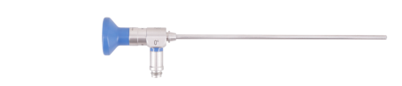
一、内镜及脑出血器械包
1 | 鼻窦镜 | 0°内窥镜：直径≤4mm,工作端长≤175mm，T镀膜，高清镜体 |  | 1 | 把
2 | 鼻窦镜 | 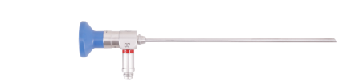  30°内窥镜：直径≤4mm,工作端长≤175mm，T镀膜，高清镜体 |  | 1 | 把
3 | 消毒盒 | 260mm-270mmX80-90mmX45-55mm，由不锈钢材料制成，带盖，配套镜体消毒用 | 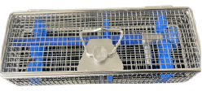 | 1 | 个
4 | 鼻组织钳 | 环把枪状，直头，碗口状头端，头端直径4±0.5mm，工作长度160-180mm，由不锈钢材料制成 | 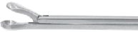  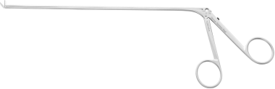 | 1 | 把
5 | 鼻组织钳 | 抓钳，环把枪状，上弯，碗口状头端，头端直径4±0.5mm，工作长度160-180mm，由不锈钢材料制成 | 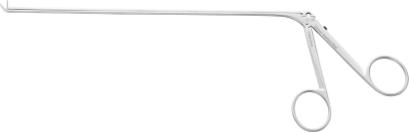  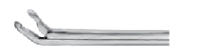 | 1 | 把
6 | 冲洗吸引管 | 下弯直头式，直径3±0.5mm，工作端长度150-180mm，总长230-260mm。带Fukushima水滴口，吸力大小可调控，由金属材料制成  同轴双通路冲吸。 | 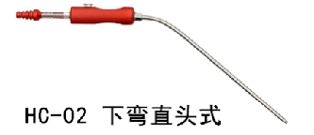 | 1 | 把
7 | 剥离器 | 刮圈，无刃，直径3±0.5mm，直角弯，总长≥250mm，由不锈钢材料制成 | 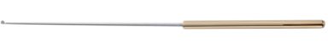  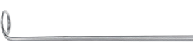 | 1 | 把
 |  |  | 小计： | 7
二、垂体瘤等颅底器械包
8 | 剥离器 | 显微剥离器，刮圈，无刃，直径5±0.5mm，侧角弯环形，总长≥250mm，由不锈钢材料制成 | 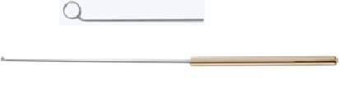 | 1 | 把
9 | 剥离器 | 显微剥离器，刮圈，无刃，直径5±0.5mm，直角弯，总长≥250mm，由不锈钢材料制成 | 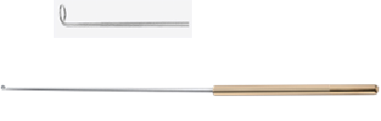 | 1 | 把
10 | 剥离器 | 显微剥离器，刮圈，无刃，直径3±0.5mm，侧弯环形，总长≥250mm，由不锈钢材料制成 | 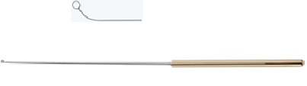 | 1 | 把
11 | 剥离器 | 显微剥离器，刮圈，无刃，直径3±0.5mm，角弯，总长≥250mm，由不锈钢材料制成 | 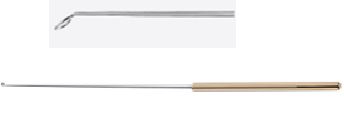 | 1 | 把
12 | 剥离器 | 显微剥离器，叶片状头端，头端宽2±0.5mm，头端长2.5±0.5mm，总长≥250mm，由不锈钢材料制成 | 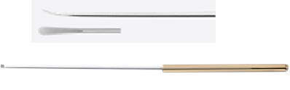 | 1 | 把
13 | 剥离器 | 显微剥离器，90°直角钩，水滴头，头端直径0.6±0.5mm，头端长度3±1mm，总长≥240mm，由不锈钢材料制成 | 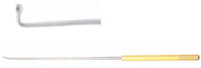 | 1 | 把
14 | 鼻组织钳 | 抓钳，环把，直头，碗口状头端，头端直径4±0.5mm，工作长度160-180mm，由不锈钢材料制成 | 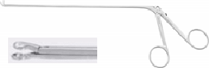 | 1 | 把
15 | 鼻组织钳 | 抓钳，环把，上弯，碗口状头端，头端直径4±0.5mm，工作长度160-180mm，由不锈钢材料制成 | 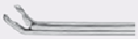 | 1 | 把
16 | 鼻组织钳 | 抓钳，环把，左弯，碗口状头端，头端直径2.5±0.5mm，工作长度160-180mm，由不锈钢材料制成 | 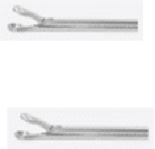 | 1 | 把
17 | 鼻组织钳 | 抓钳，环把，直头，碗口状头端，头端直径2.5±0.5mm，工作长度160-180mm，由不锈钢材料制成 |  | 1 | 把
18 | 鼻组织钳 | 抓钳，环把，直尖圆头，头端宽2.5±0.5mm，工作长度160-180mm，由不锈钢材料制成 | 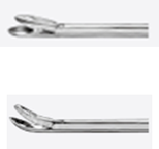 | 1 | 把
19 | 鼻组织钳 | 抓钳，环把，上弯尖圆头，头端宽2.5±0.5mm，工作长度160-180mm，由不锈钢材料制成 |  | 1 | 把
20 | 鼻组织钳 | 咬切钳，环把，直头，刃宽1±0.5mm，工作长度160-180mm，由不锈钢材料制成 | 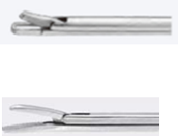 | 1 | 把
21 | 持针钳 | 环把，左弯，工作长度160-180mm，由不锈钢材料制成 |  | 1 | 把
22 | 显微剪 | 精细型，环把枪状，45°上弯，刃端带细齿，工作长度160-180mm，由不锈钢材料制成 | 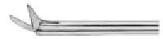 | 1 | 把
23 | 显微剪 | 精细型，环把枪状，45°上弯，带球头保护，工作长度160-180mm，由不锈钢材料制成 | 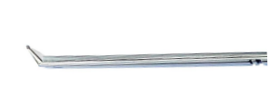 | 1 | 把
24 | 显微剪 | 精细型，环把枪状，90°直角度弯，带球头保护，工作长度160-180mm，由不锈钢材料制成 | 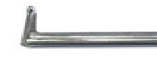 | 1 | 把
25 | 显微剪 | 可360°旋转。直刃，刺刀状，工作端长120-140mm，带标准鲁尔冲洗口。防滑笔式握柄，由不锈钢材料制成 | 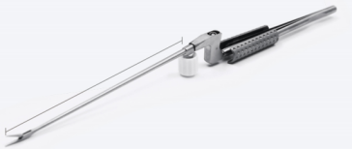  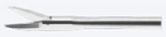 | 1 | 把
26 | 显微剪 | 可360°旋转。上弯刃45°，刺刀状，工作端长120-140mm，带标准鲁尔冲洗口。防滑笔式握柄，由不锈钢材料制成 | 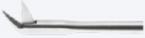 | 1 | 把
27 | 冲洗吸引管 | 下弯直头式，直径2±0.5mm，工作端长度150-180mm，总长230-260mm。带Fukushima水滴口，吸力大小可调控，由金属材料制成 | 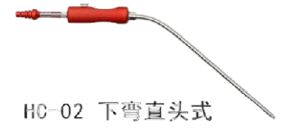 | 1 | 把
28 | 消毒盒 | 长≥500mm，宽≥250mm，高≥50mm，带盖，由不锈钢材料制成 | 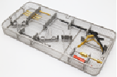 | 1 | 个
 |  |  | 小计： | 21
三、鼻腔手术器械包
29 | 鼻组织钳 | 反切钳，环把，头端宽度2.5±0.5mm，可360°旋转，由不锈钢材料制成 | 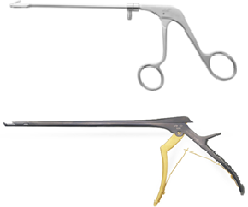 | 1 | 把
30 | 椎板咬骨钳 | 工作长度200-230mm，110-130度向上成角型，咬口宽度2±0.5mm，由不锈钢材料制成，纳米级类金刚砂黑色镀层 |  | 1 | 把
31 | 剥离器 | 显微剥离器，镰刀状头端，直型，总长≥240mm，由不锈钢材料制成 | 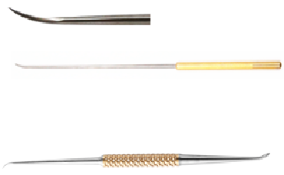 | 1 | 把
32 | 剥离器 | 双头，总长230-245mm。一头为鼻甲剥离器，一头为叶片剥离器，钝头，头宽2.5±0.5mm/4±0.5mm。工作端长60-80mm，由不锈钢材料制成 |  | 1 | 把
33 | 鼻组织钳 | 鼻黏膜钳，环把，直头，工作长度≥150mm，刃口宽2.5±0.5mm，由不锈钢材料制成 | 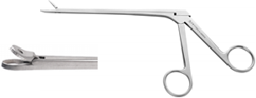 | 1 | 把
34 | 鼻组织钳 | 鼻黏膜钳，环把，45°上弯头，工作长度≥150mm，刃口宽2.5±0.5mm，由不锈钢材料制成 | 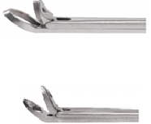 | 1 | 把
35 | 鼻组织钳 | 筛窦咬骨钳，环把，45°上弯尖圆头，工作长度≥150mm，刃口宽3±0.5mm，由不锈钢材料制成 |  | 1 | 把
36 | 鼻组织钳 | 筛窦咬骨钳，环把，直长圆头，工作长度≥150mm，刃口宽3±0.5mm，由不锈钢材料制成 | 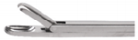 | 1 | 把
37 | 显微剪 | 鼻甲剪，环把，直头，工作长度≥115mm，由不锈钢材料制成 | 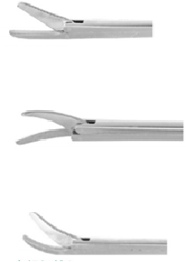 | 1 | 把
38 | 显微剪 | 鼻甲剪，环把，左弯头，工作长度≥115mm，由不锈钢材料制成 |  | 1 | 把
39 | 显微剪 | 鼻甲剪，环把，右弯头，工作长度≥115mm，由不锈钢材料制成 |  | 1 | 把
40 | 消毒盒 | 长≥400mm，宽≥250mm，高≥50mm，带盖，由不锈钢材料制成 | 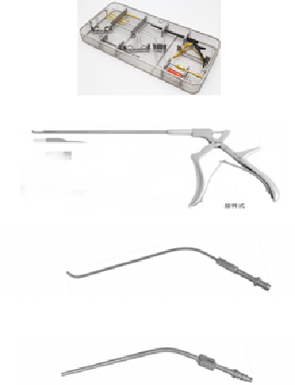 | 1 | 个
41 | 椎板咬骨钳 | 握把式，头端90度，宽2.0±0.5mm，可360度旋转，工作端≥165mm，由不锈钢材料制成 |  | 1 | 把
42 | 柔性吸引管 | 末端上弯呈球形，外径3.0±0.5mm，工作端≥130mm，由不锈钢材料制成 |  | 1 | 把
43 | 柔性吸引管 | 末端下弯呈球形，外径3.0±0.5mm，工作端≥130mm，由不锈钢材料制成 |  | 1 | 把
 |  |  | 小计： | 15
四、剥离子套装
44 | 剥离器 | 圆盘状头端，45°角弯 ，直径1±0.5mm，无刃。直型，总长度≥180mm，工作长度80mm-160mm可调，可视。需配套专用手柄，由不锈钢材料制成 | 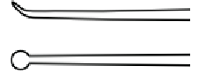  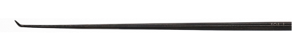 | 1 | 把
45 | 剥离器 | 圆盘状头端，45°角弯 ，直径2±0.5mm，无刃。直型，总长度≥180mm，工作长度80mm-160mm可调，可视。需配套专用手柄，由不锈钢材料制成 | 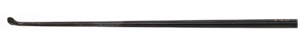  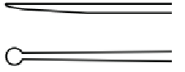 | 1 | 把
46 | 剥离器 | 圆盘状头端，45°角弯，直径3±0.5mm，无刃。直型，总长度≥180mm，工作长度80mm-160mm可调，可视。需配套专用手柄，由不锈钢材料制成 | 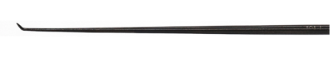  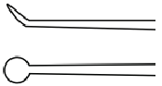 | 1 | 把
47 | 剥离器 | 圆盘状头端，直头，直径2±0.5mm，无刃。直型，总长度≥180mm，工作长度80mm-160mm可调，可视。需配套专用手柄，由不锈钢材料制成 | 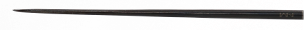 | 1 | 把
48 | 剥离器 | 圆盘状头端，直头，直径3±0.5mm，无刃。直型，总长度≥180mm，工作长度80mm-160mm可调，可视。需配套专用手柄，由不锈钢材料制成 | 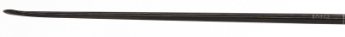  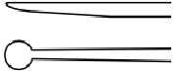 | 1 | 把
49 | 剥离器 | 圆盘状头端，-45°反向角弯，直径3±0.5mm，无刃。直型，总长度≥180mm，工作长度80mm-160mm可调，可视。需配套专用手柄，由不锈钢材料制成 | 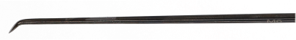  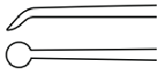 | 1 | 把
50 | 剥离器 | 铲形头端，直头，无刃。直型，总长度≥180mm，工作长度80mm-160mm可调，可视。需配套专用手柄，由不锈钢材料制成 | 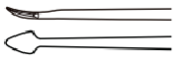 | 1 | 把
51 | 剥离器 | 铲形头端，60°角弯，无刃。直型，总长度≥180mm，工作长度80mm-160mm可调，可视。需配套专用手柄，由不锈钢材料制成 | 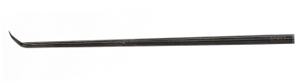  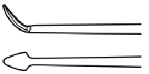 | 1 | 把
52 | 剥离器 | 羽毛刀，90°直角弯，刃长3±0.5mm，刃口锋利，头端带保护，直型，总长度≥180mm，工作长度80mm-160mm可调，可视。需配套专用手柄，由不锈钢材料制成 | 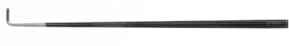  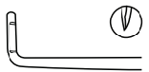 | 1 | 把
53 | 剥离器 | 羽毛刀，90°直角弯，刃长2±0.5mm，刃口锋利，头端带保护，直型，总长度≥180mm，工作长度80mm-160mm可调，可视。需配套专用手柄，由不锈钢材料制成 | 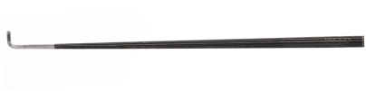  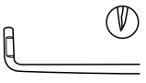 | 1 | 把
54 | 剥离器 | 羽毛刀，50-60°角弯，刃长2±0.5mm，刃口锋利，头端带保护，直型，总长度≥180mm，工作长度80mm-160mm可调，可视。需配套专用手柄,由不锈钢材料制成 | 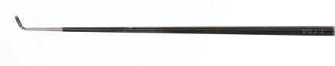  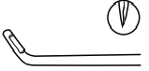 | 1 | 把
55 | 剥离器 | 显微刮圈，90°直角弯，直径3±0.5mm，直型，总长度≥180mm，工作长度80mm-160mm可调，可视。需配套专用手柄,由不锈钢材料制成 | 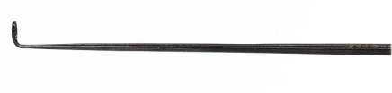  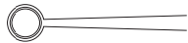 | 1 | 把
56 | 剥离器 | 手柄，长≥100mm，直型，可重复高温高压消毒,由不锈钢材料制成 | 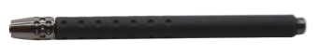 | 4 | 把
57 | 消毒盒 | 专用消毒盒，长≥335，宽≥200，高≥20mm，带盖，由不锈钢材料制成 | 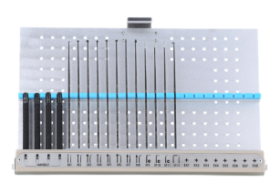 | 1 | 个
 |  |  | 小计： | 17
五、训练模块套件
58 | 显微血管训练器 （标准版） | ①显微镜数据:三目体式显微镜，≥7-45倍连续变倍，≥2400万CCD摄像头，兼容显示器和电脑，带LED可调式光源，加0.5的物镜（140-180mm工作物距）  ②底座数据 :4层可调深度模拟颅脑训练空间，全晶透明可视化设计，亚克力材质，长宽高为150mm*150mm*150mm±50mm。顶部模拟骨窗，开口直径≤60mm，双万向手托，可调节的高度为180-270mm，手托长度为120mm±10mm。③耐磨铝合金底座，350mmx300mm±10mm | 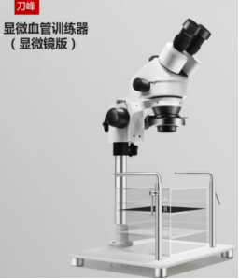 | 1 | 套
59 | 组织镊 | 显微镊，直头，头端≤0.5mm，带平台，总长度≤160mm，圆柄带平切，滚花手柄，由钛合金材料制成 | 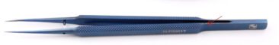 | 1 | 把
60 | 持针钳 | 显微针持，弯头，总长度≤160mm，圆柄，由钛合金材料制成 | 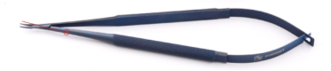 | 1 | 把
61 | 显微剪 | 显微剪刀，直头，尖端钝化处理，总长度≤160mm，扁柄，由不锈钢材料制成 | 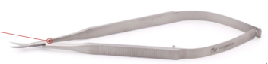 | 1 | 把
62 | 显微剪 | 显微剪刀，弯头，尖端钝化处理，总长度≤160mm，扁柄，由不锈钢材料制成 | 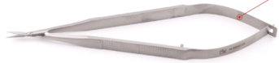 | 1 | 把
63 | 显微模拟血管 | 由高分子硅胶材质制成，脑血管质感，每包≥5根，长度≥20mm，壁厚≤0.5mm，直径1-2mm。 | 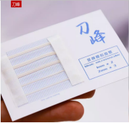 | 10 | 套
64 | 血管吻合训练模拟底座 | 由硅胶材质制成，脑实质质感，长宽为80mm*70mm±5mm，搭配训练用缝线及血管夹 | 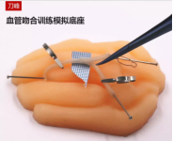 | 1 | 套
65 | “法老”五面吻合训练塔 | 由铝合金材质制成，满足不同角度不同深度练习，顶部正方形可操作面积≥15mm*15mm，斜面可操作面积≥30mm*15mm*35mm | 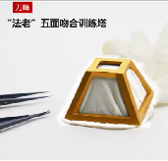 | 1 | 个
66 | 显微剪 | 深部显微剪，直头，刺刀状，头端开口4±0.5mm，工作端长70-90mm，总长度 200-240mm。圆柄带平切，滚花手柄，由钛合金材料制成。 | 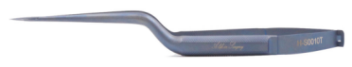 | 1 | 把
67 | 显微剪 | 深部显微剪，弯头，刺刀状，头端开口4±0.5mm，工作端长70-90mm，总长度 200-240mm。圆柄带平切，滚花手柄，由钛合金材料制成。 | 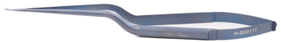 | 1 | 把
68 | 持针钳 | 深部显微针持，弯头，刺刀状，工作端长70-90mm，总长度 200-240mm。 圆柄带平切，滚花手柄，由钛合金材料制成 | 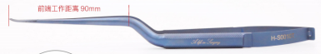 | 1 | 把
69 | 组织镊 | 深部显微打结镊，直头，直型，工作端长 70-90mm，总长度 170-200mm。圆柄带平切，滚花手柄，由钛合金材料制成。 |  | 1 | 把
70 | 组织镊 | 深部显微打结镊，弯头，直型，工作端长 70-90mm，总长度 170-200mm。圆柄带平切，滚花手柄，由钛合金材料制成。 |  | 1 | 把
71 | 物镜 | 深部吻合训练必备，工作物距20-28cm。深部吻合练习，一台训练器配一个。 | 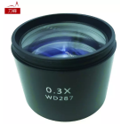 | 1 | 个
72 | 显示器 | ≥24寸，分辨率≥1920*1080 |  | 1 | 个
73 | 器械盒 | / |  | 1 | 个
74 | 神经内镜训练套装 | 1、摄像系统≥1080P，实时无延迟，不低于IP8X机身防水。  2、HDMI/USB双模式输出。  3、搭配转接头，可接显示器、电视机、电脑、安卓手机、平板电脑等  4、不少于三种功能键：图像冻结键、白平衡锁定键、模式切换键。兼容所有硬管镜  5、LED光源，USB供电，亮度可调  6、0°训练内镜，标清，工作长度140-175mm  7、4层可调深度模拟颅脑训练空间，全晶透明可视化设计，亚克力材质，长宽高为150mm*150mm*150mm±50mm。顶部模拟骨窗，开口直径≤60mm，双万向手托，可调节的高度为180-270mm，手托长度为120mm±10mm。  8、耐磨铝合金底座，350mmx300mm±10mm  9、搭配高仿真鼻模，模拟经鼻入路手术，高分子硅胶材质  10、搭配手套训练环，用于显微或内镜下的缝合训练，双套环结构  搭配小蛋固定器，用于固定鹌鹑蛋  11、搭配内镜固定器，用于固定内镜，双关节，万向头，可360°旋转，总长200mm±10mm  12、搭配显示器≥24寸，分辨率≥1920*1080  13、搭配一套内镜训练器械，不少于五件。包含剪刀、剥离器等 | 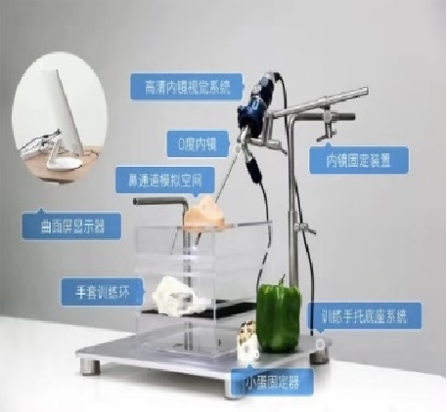  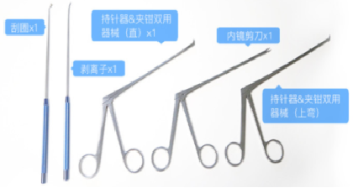 | 1 | 套
 |  |  | 小计： | 26
 |  |  | 总计： | 86

